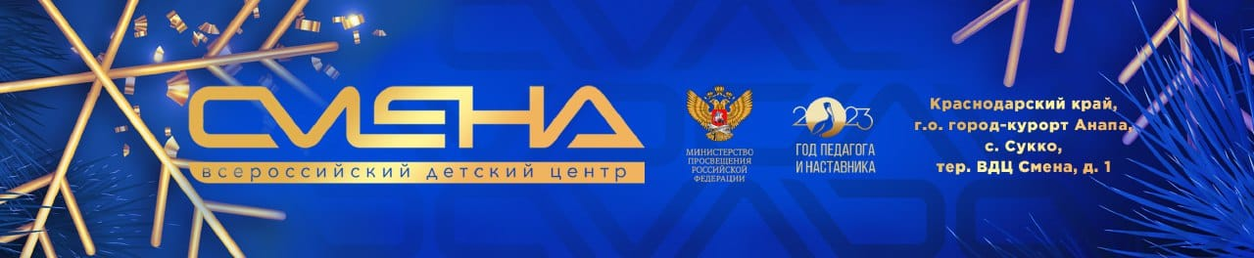
ПРЕСС-РЕЛИЗ
21.12.2023
Всероссийский детский центр «Смена» и Министерство просвещения Абхазии заключили меморандум о сотрудничестве
Подписание документа прошло в Москве на площадке Международной выставки-форума «Россия». Свои подписи под меморандумом поставили директор Всероссийского детского центра «Смена» Игорь Журавлев и министр просвещения Республики Абхазия Инал Габлия.
В рамках меморандума стороны объединят усилия по организации международного сотрудничества в сфере образования. Среди планируемых мероприятий – совместная разработка и реализация образовательных программ, инновационная деятельность, проведение международных образовательных, научно-исследовательских и научно-технических проектов и другие.
«В 2023 году «Смена» приняла 19 детей из Абхазии, которые стали участниками наших авторских и партнерских образовательных программ. Для нас это очень важный шаг в развитии образовательного потенциала Центра и укреплении международного сотрудничества. Уверен, что закрепление взаимодействия в формате меморандума даст нам еще больше возможностей для того, чтобы делать детей из обоих государств счастливее и увереннее в своем будущем», – прокомментировал Игорь Журавлев.
«Наши дети просто в восторге от посещения «Смены»! Желаю, чтобы в наступающем году ребята, которые приедут в ваш детский центр, погрузились в этот мир и возвратились с новым ощущением жизни и желанием познавать самих себя. Успехов нам в нашем сотрудничестве и вперед к новым вершинам!» – отметил Инал Габлия.

ФГБОУ ВДЦ «Смена» – круглогодичный детский центр, расположенный в с. Сукко Анапского района Краснодарского края. Он включает в себя пять детских образовательных лагерей («Лидер», «Профи», «Арт», «Профессиум», «Наставник»), на базе которых реализуется более 80 образовательных программ. В течение года в Центре проходит 16 смен, их участниками становятся свыше 16 000 ребят из всех регионов России. Профориентация, развитие soft skills, «умный отдых» детей, формирование успешной жизненной навигации – основные направления работы «Смены». С 2017 года здесь действует единственный в стране Всероссийский учебно-тренировочный центр профессионального мастерства и популяризации рабочих профессий, созданный по поручению президента РФ. Учредителями ВДЦ «Смена» являются правительство РФ, Министерство просвещения РФ. Дополнительную информацию можно получить в пресс-службе ВДЦ «Смена»: +7 (86133) 93-520 (доб. 246), press@smena.org. Официальный сайт: смена.дети.

